Sehr geehrte Gäste,

wir bedienen Sie an Ihrem Platz. Bitte beachten Sie auch unsere Tagesempfehlung.

Informationen über Zutaten in unseren Speisen, die Allergien oder Unverträglichkeiten auslösen können, erhalten Sie auf Nachfrage bei unseren Küchen- und Servicemitarbeitern.*

*Eine Nennung der Allergene erfolgt, wenn die bezeichneten Stoffe oder daraus hergestellte Erzeugnisse als Zutat im Endprodukt enthalten sind. Trotz sorgfältiger Herstellung unserer Gerichte können neben den gekennzeichneten Zutaten Spuren anderer Stoffe enthalten Sein, die im Produktionsprozess in der Küche verwendet werden.

Unsere regionalen Lieferanten erzielen beste Qualität:

Staatsbad Bad Ems GmbH Bionade Kaffeerösterei Nero Privatbrauerei Hachenburg Kelterei Heil Fruchtsäfte Birkenhof-Brennerei Bäckerei Zorn Selters an der Lahn Café Kesseler Weingut Lorenz
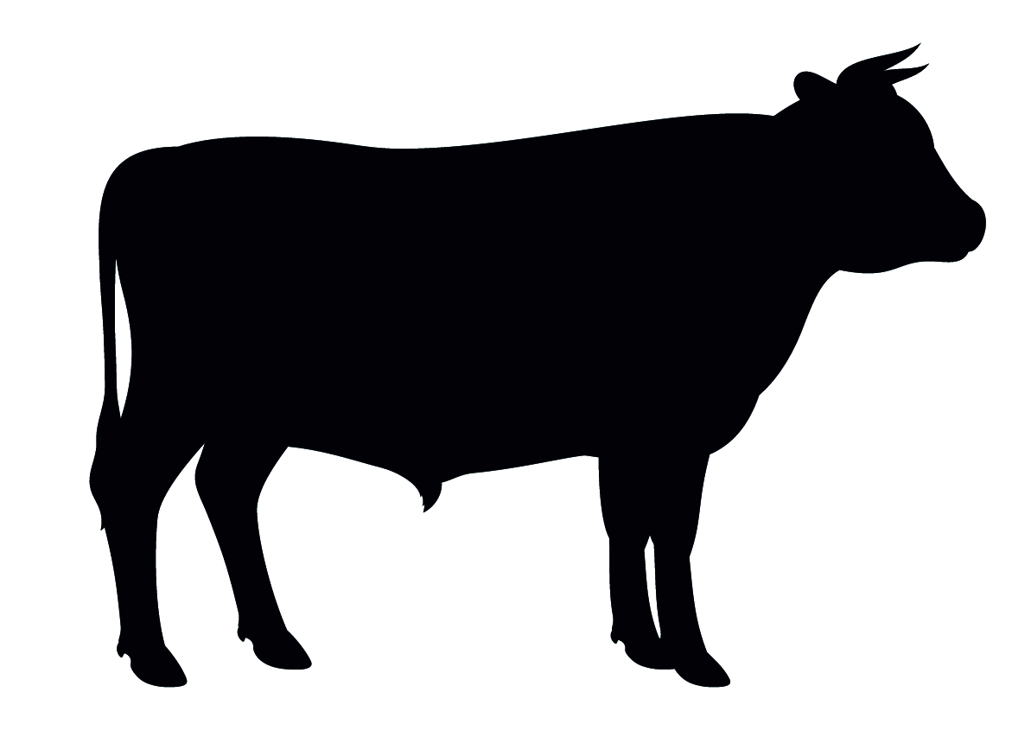
Legende
Vegetarisch Rindfleisch
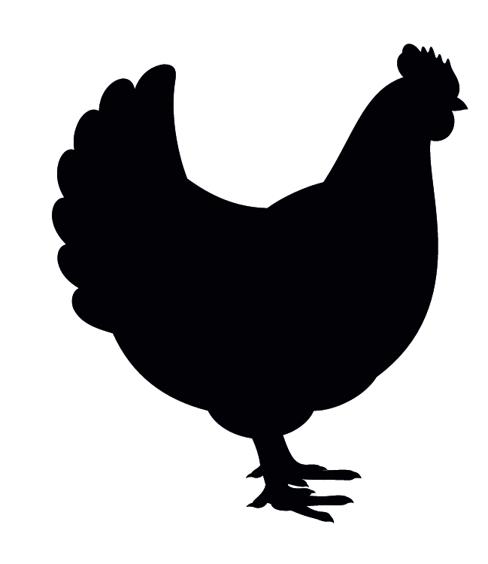
Fisch Schweinefleisch
Hühnchen

SALATE
Bunter Zupfsalat mit gebratenen Champignons 8,90 €
mit Tomaten, Gurken, Paprika, Frühlingslauch und Wildkräutertopping an Apfel-Kräutervinaigrette

Gemischter Salat mit gebratenem Lachsfilet 11,90€
mit Tomaten, Gurken, Paprika, Frühlingslauch
an Joghurt-Kräuter-Dressing
Knackiger Salat mit gebratener Hähnchenbrust 10,90 €
mit Tomaten, Gurken, Paprika, Frühlingslauch
und Joghurt-Kräuter-Dressing
Salat mit Rindfleischstreifen und Champignons 12,30 €
130g argentinisches Angus Roastbeef mit sautierten
Champignons an buntem Salat mit Tomaten, Gurken, Paprika,
Frühlingslauch und Melonenschiffchen an Balsamico-Vinaigrette
Veganer Thermensalat „Halberts“ 9,40 €
mit gerösteten Kartoffelwürfeln , Trauben, Tomaten, Gurken, Paprika und Frühlingslauch an Apfel-Vinaigrette
Karamellisierter Ziegenkäse an Salatbouquet 9,90€
mit Tomaten, Gurken, Paprika und Frühlingslauch an Apfel-Vinaigrette,
dazu Wallnusskerne und Karotten-Ingwer-Mandel Chutney

Suppen
Tomatensuppe mit Kräuterdip 4,40 €

Klare Rinderbouillon mit Karottenstiften 4,40 €

Zu allen Salaten und Suppen reichen wir Ihnen Brot.

FÜR UNSERE KLEINEN GÄSTE
Spaghetti mit Tomatensauce 4,80 €
Spaghetti mit Bolognese Sauce 5,80 €

4 Fischstäbchen mit Karottengemüse und Kartoffelpüree 5,40€

DER KLEINE SPA-GENUSS
Kräuter-Pilz-Risotto 8,90€
mit Champignons, Tomatenwürfel, Frühlingslauch
und Parmesan

Veganes Tomaten-Risotto 8,90€
mit Tomatenwürfel, Frühlingslauch, Knoblauch
und frischen Kräutern
Ofenkartoffel 7,80 €
mit Kräuter-Sourcream an Salatbouquet mit Tomaten, Gurken, Paprika und Frühlingslauch

Gratiniertes Thunfischbrot 6,70€
2 geröstete Baguette-Scheiben mit Thunfisch, Tomatenwürfel, Frühlingslauch und geriebenem Käse dazu Zupfsalat mit Tomaten,
Gurken, Paprika und Frühlingszwiebeln

Kartoffelpuffer
-mit Räucherlachs^{(2),} Sahnemeerrettich⁽²⁾ und Salatbouquet mit 8,90 €
Tomaten, Gurken, Paprika und Frühlingslauch
-mit Apfelmus 4,60 €

OFENFRISCHE FLAMMKUCHEN
Vegetarischer Flammkuchen 7,60 €
mit Kräutercreme, Tomatenwürfel, Paprika, Frühlingslauch
und geriebenem Käse

Bolognese Flammkuchen 8,20 €

Speck-Zwiebel Flammkuchen^{(1,2)} 8,20 €

PASTA

Duett von Ziegenkäse und Pasta 9,90 €
3 Ziegenkäsetaler im Schinkenmantel^{(1,2,10)} auf Rigatoni in leichter
Rahmsoße mit Blattspinat, Tomatenwürfeln und Parmesan

Spaghetti Bolognese mit Parmesan 8,90 €

Spaghetti Carbonara 8,40 €
in frischer Sahnesauce mit Schinkenstreifen

Spaghetti „Taunus“ 12,20 €
130g gebratene Rindfleischstreifen vom argentinischem Angusrind
an Pfefferrahmsauce mit grünem Pfeffer, Knoblauch
und Lauchzwiebeln

Pasta Lachs 10,40 €
Tagliatelle mit Räucherlachsstreifen⁽²⁾, Blattspinat und frischem Dill
an Meerrettich-Rieslingsauce⁽²⁾
Pasta Pilze 9,20 €
Rigatoni mit frischen Champignons in leichter Rahmsoße, Lauchzwiebeln, Petersilie und Parmesan
GEFLÜGEL & FLEISCH

Thai-Curry
konfierte, gegrillte Hähnchenbrust an roter Thai-Currysoße
mit frischer Ananas und Tagliatelle 10,40 €

3 Schweinemedaillons im Schinkenmantel^{(1,2)}
auf Pfefferrahmsauce mit Möhrengemüse und
Kartoffel-Rosmarin-Ecken 12,90 €
Geschnetzeltes „Züricher Art“
Filetstreifen vom Schwein mit frischen Champignons, Lauchzwiebeln
und Kartoffelrösti 12,60 €

Argentinisches Rumpsteak
180g argentinisches Angus Roastbeef an Kartoffel-Rosmarin-Ecken
und Salatbouquet mit Tomaten, Gurken, Paprika und Frühlingslauch 17,90 €

FISCH

Gebratenes Lachsfilet 12,90 €
auf saftigem Spinat-Tomatengemüse

DESSERTS

Hausgemachte Waffel
- mit Puderzucker 2,90 €
- mit Früchten, Eis und Sahne 5,10 €

Wiener Apfelstrudel aus gezogenem Strudelteig 5,60 €
mit Vanilleeis, Sahne und Krokant

Frischer Obstsalat 3,60 €
mit Walnüssen und Joghurt

Eingeweckte Rote Grütze mit Vanilleeis 3,40 €

FRÜHSTÜCKSANGEBOT - täglich von 9.00 bis 11.30 Uhr

Frühstarter Frühstück
1 Dinkel- und 1 Sonnenkornbrötchen, Butter, Marmelade und Honig, dazu ein Heißgetränk Ihrer Wahl
Zusätzlich wählen Sie zwischen:
- herzhaftem Brötchenbelag oder 6,90€
- Rührei mit Schinkenstreifen^{(1,2)} und Tomatenwürfel 6,90€

Sportler Frühstück
1 Dinkel- und 1 Sonnenkornbrötchen, Butter und herzhafter
Brötchenbelag, Marmelade, ein Früchte-Joghurt-Müsli, 1 Glas 0,3 l Orangensaft,
dazu ein Heißgetränk Ihrer Wahl 8,90€

Promenaden-Frühstück
1 Dinkel- und 1 Sonnenkornbrötchen, Butter, hausgemachte
Marmelade der Saison und Honig, dazu Krabbenrührei, roher Schinken^{(1,2)},
Salami^{(1,2,3,5,6)} und Käse^{(4,7)}, Obstsalat sowie 1 Glas 0,1 l Prosecco
und ein Heißgetränk Ihrer Wahl 11,90€

Erweitern Sie Ihr Frühstück mit:
- Dinkel- oder Sonnenkornbrötchen 0,90 €
- Früchte-Joghurt-Müsli 1,90 €
- Obstsalat 2,60 €
- Rührei mit Schinkenstreifen^{(1,2)} und Tomatenwürfel 3,60 €
- Glas Orangensaft 0,3l 2,90 €
- Glas Sekt 0,1l 2,70 €
- Portion Räucherlachs mit Sahnemeerrettich⁽²⁾ 5,50 €

KAFFEESPEZIALITÄTEN
Aus der Rösterei Nero in Koblenz

Kaffee Creme 2,50 €

Milchkaffee 2,90 €

Cappuccino 2,70 €

Latte Macchiato 2,90 €

Espresso 2,10 €

Doppelter Espresso 3,60 €

Espresso Macchiato 2,30 €

Doppelter Espresso Macchiato 3,80 €

Alle unsere Kaffeespezialitäten sind auch entkoffeiniert erhältlich

HEISSE GETRÄNKE

Pott heiße Schokolade ohne Sahne 2,90 €

Pott heiße Schokolade mit Sahne 3,30 €

Chocciatto – Heiße Schokolade mit einem Espressoshot 3,50 €

Glas heiße Milch 1,90 €

Glas heiße Zitrone 1,90 €

Diverse Sorten Tee aus dem Hause Althaus 2,50€
Darjeeling Castelton, Earl Grey Classic, Sencha Supreme, Green Matinee,
Lemon Mint, Fancy Chamomile, Milde Minze, Classic Herbs, Fruity Berry

ALKOHOLFREIE GETRÄNKE

Selters an der Lahn/Mineralwasser

Classic, Leicht, Naturell Flasche 0,25 l 2,20 €
Flasche 0,75 l 4,80 €

Emser Kränchen Tafelwasser Flasche 0,25 l 2,10 €

Coca Cola / Coca Cola Zero Flasche 0,33 l 2,90 €

fritz Limo Zitrone⁽²⁾, Orange^{(2,4)},
Melone⁽⁴⁾,
Apfel-Kirsch-Holunder^{(2,4)} Flasche 0,33 l 2,90 €

Bionade
Holunder, Ingwer-Orange oder Kräuter
Flasche 0,33 l 2,90 €

FRUCHTSÄFTE UND SCHORLEN
Von der Kelterei Heil

Apfel- (naturtrüb), Orangen-, Maracujasaft, Bananen-, 7 Beeren, Sauerkirsch-, Schwarzer Johannisbeer-, KiBa und Rhabarbernektar Glas 0,3 l 2,90 € 0,5 l 3,80 €

Fruchtsaft-/Fruchtnektarschorlen
Glas 0,3 l 2,50 € 0,5 l 3,60 €

SPIRITUOSEN 2cl

Westerwälder Kümmel oder Kräuter 1,30 €

Haselnusslikör 1,90 €

Alte Zwetschge oder Birnenbrand mit Honig 3,10 €

BIERE

Hachenburger Pils Flasche 0,33 l 2,50 €

Hachenburger Radler Flasche 0,33 l 2,50 €

Paulaner Hefe Weizen Flasche 0,50 l 3,70 €
Hachenburger Pils (alkoholfrei) Flasche 0,33 l 2,50 €

Hachenburger Radler (alkoholfrei) Flasche 0,33 l 2,50 €

Erdinger Weizen (alkoholfrei) Flasche 0,50 l 3,70 €

Hachenburger Malzbier Flasche 0,50 l 3,40 €

APÉRITIFS 0,20 l

Hugo 4,70 €

Aperol Spritz 4,70 €

Ramazotti Rosato Duo 4,70 €

Longdrinks 0,30 l

Cuba Libre 5,60 €

Gin & Tonic 5,60 €

SEKT UND WEIN

Offene Weißweine 0,10 l 0,20 l

Riesling trocken, Weingut Lorenz, Mittelrhein 2,60 € 4,40 €

Riesling feinherb, Weingut Lorenz, Mittelrhein 2,60 € 4,40 €

Offener Roséwein

Spätburgunder Rose, Weingut Lorenz, Mittelrhein 2,60 € 4,40 €

Offener Rotwein

Spätburgunder trocken, Weingut Müller, Mosel 2,80 € 4,60 €

Weinschorlen

Weißwein- oder Rotweinschorle 2,10 € 4,10 €

Sekt

Geldermann Brut 2,80 €

1 konserviert, 2 mit Antioxidationsmittel, 3 mit Süßungsmittel, 4 mit Nitritpökelsalz und Nitrat, 5 mit Geschmacksverstärker, 6 Säuerungsmittel, 7 Farbstoff (Beta Carotin) 8 koffeinhaltig, 9 koffeinhaltig, erhöhter Koffeingehalt (25 mg/100 ml), 10 Phosphat

